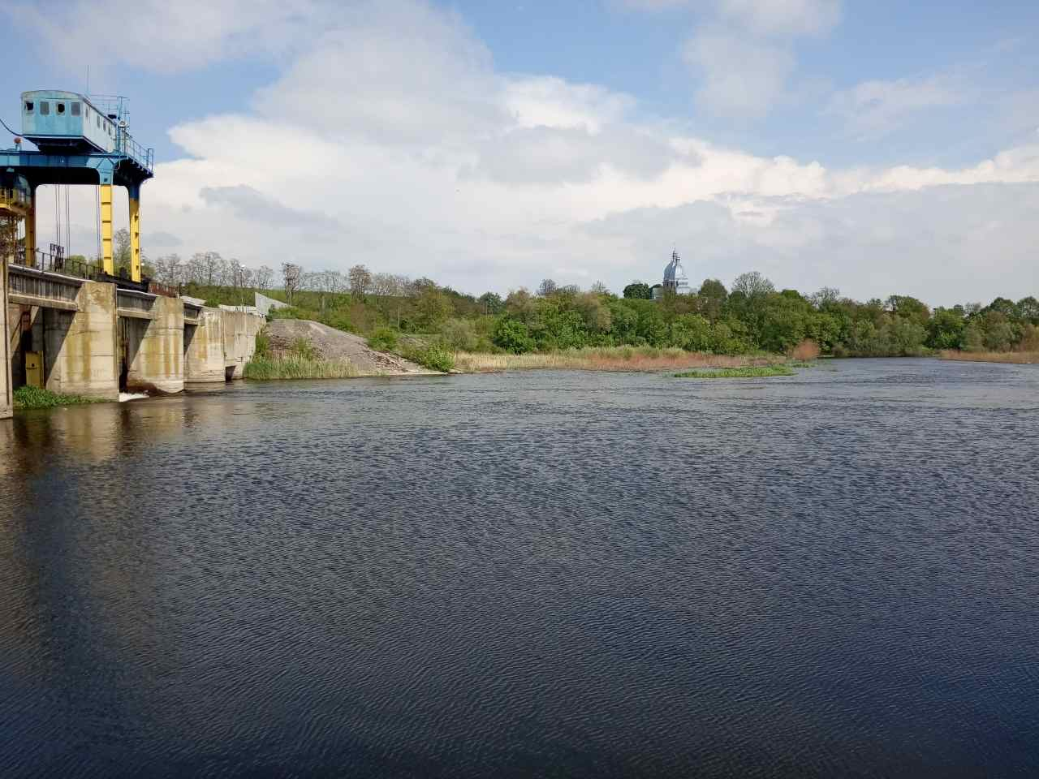

**День Західного Бугу —**  **2025 !!!**

Річки — це артерії життя на Землі, невіддільна частина екосистем, які забезпечують існування усього живого. Особливо цікавою є взаємодія води й землі в межах українських річкових систем. Значення річок у природі та житті людини неоціненне і водночас вони дуже потерпають від людської діяльності, а зараз ще й від війни.

З 2019 року, вже традиційно, **14 серпня відзначається День Західного Бугу**, святкування якого вперше започатковано на засіданні басейнової ради річок Західного Бугу та Сяну. Відповідно до класифікації річок України Західний Буг належить до середніх річок. Довжина Західного Бугу в межах України становить 424 км. Західний Буг – головна і найбільша річка нашого регіону (протяжність по території Шептицької та Сокальської ТГ складає 72 км).

Для охорони від забруднення і засмічення та збереження водності вздовж річок по обидва береги встановлюються прибережні захисні смуги, які є природоохоронною територією з режимом обмеженої господарської діяльності. Ширина прибережних захисних смуг для середніх річок становить 50 м.

З метою благоустрою та упорядкування річки та прибережної захисної смуги щорічно проводяться заходи з відзначення Дня Західного Бугу. Необхідно, щоб місцеві громади активніше долучались до екологічних акцій в своїх населених пунктах.

**Особливо зараз, під час війни, ми повинні бути пильними, дбати про чистоту річки, оберігати її від забруднення і засмічення.**

**Басейнове управління водних ресурсів**

**річок Західного Бугу та Сяну**